4. ZGRADBA AVTOMOBILA
Od takrat, ko je po cesti zapeljal prvi avtomobil z motorjem z NI, je minilo že več kot 125 let. To se je zgodilo leta 1886 v Nemčiji. Gottlieb Daimler se je zapeljal po ulicah mesta Canstatt s štirikolesnim vozilom, Karl Benz pa s trikolesnim po ulicah Mannheima. Čeprav so bila že prej narejena bolj ali manj uporabna vozila na različne pogone, pa veljata oba izumitelja in konstruktorja za očeta prvih avtomobilov z vgrajenimi motorji na notranje izgorevanje in leto 1886 kot rojstno leto sodobnega avtomobila.

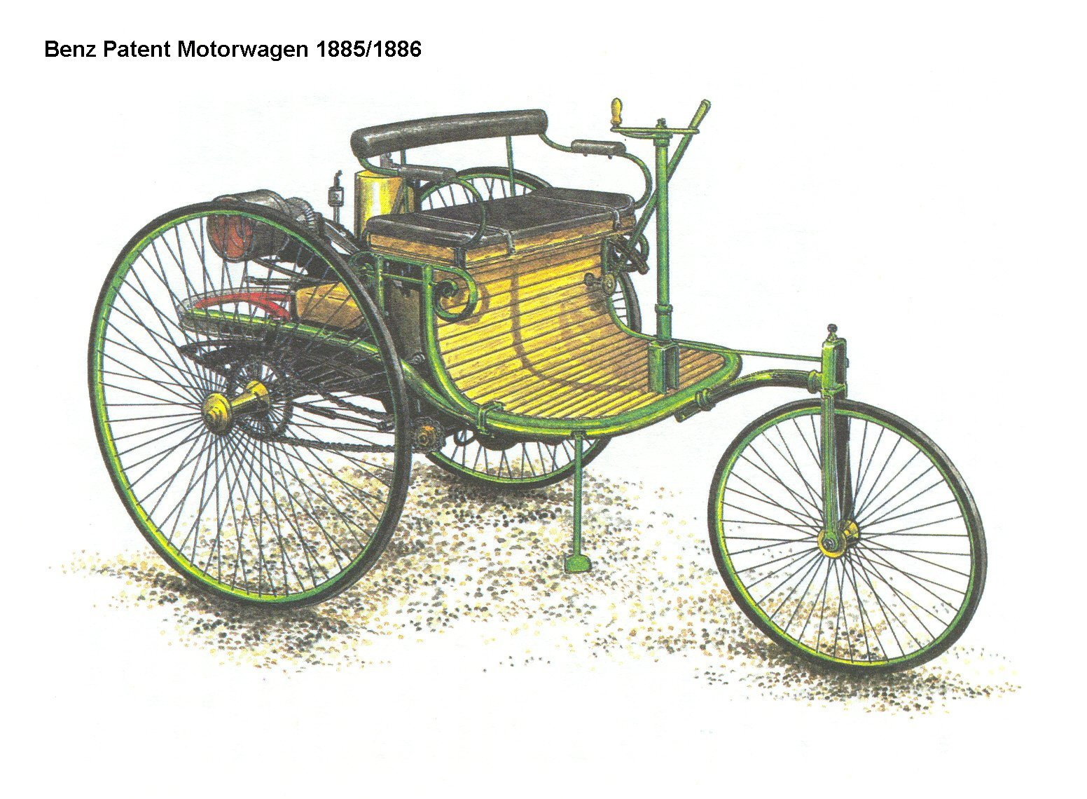

Slika 1: Prvo trikolesno vozilo Karla Benza

Današnji avtomobili so sestavljeni iz nekaj deset tisoč sestavnih delov, ki so izdelani iz številnih gradiv. Avtomobil je tehnični sistem, ki je sestavljen iz sedmih sklopov ali podsistemov. Ti sklopi ali podsistemi so:

- motor;
- samonosna karoserija;
- naprava za prenos moči ;
- zavore in kolesa;
- vzmetenje in obese;
- krmiljenje vozila;
- in elektrika z elektroniko.

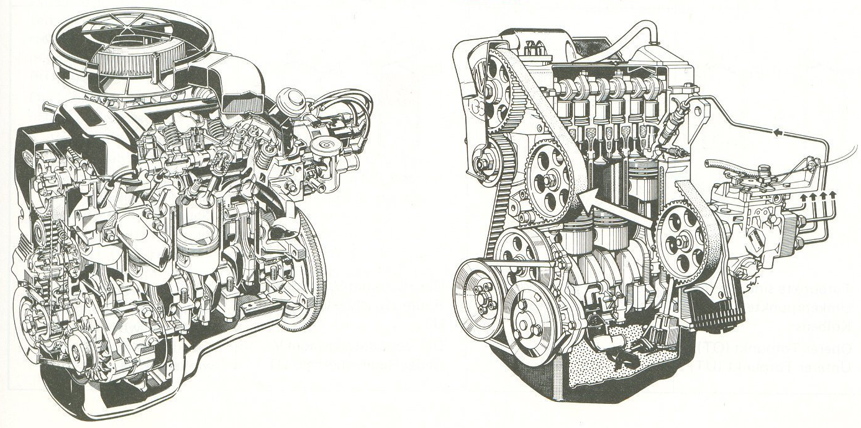

Slika 2: Štiritaktna bencinski in dizelski motor

Motor je pogonski stroj, ki toplotno energijo goriva spreminja v mehansko energijo. Glede na delovni proces v motorju ločimo bencinske in dizelske motorje.

Samonosna karoserija je izdelana iz jeklene ali aluminijaste pločevine debeline od 0,5 do 3 milimetrov. Nanjo so pritrjeni vsi sklopi avtomobila, varuje potnike pred vremenskimi in okoljskimi vplivi ter v primeru nesreče, daje vozilu lepo in aerodinamično obliko, ki vpliva na manjšo porabo goriva.

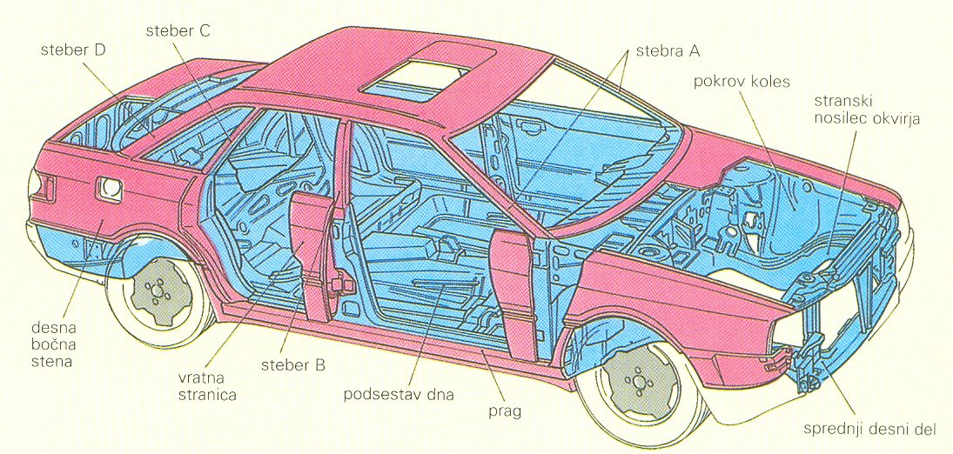

Slika 3: Samonosna karoserija

Naprava za prenos moči prenaša mehansko energijo z motorja na pogonska kolesa. Prenosni elementi si sledijo v sledečem zaporedju: sklopka, menjalnik, kardanska gred, kotno gonilo z diferencialom in dve pogonski gredi.

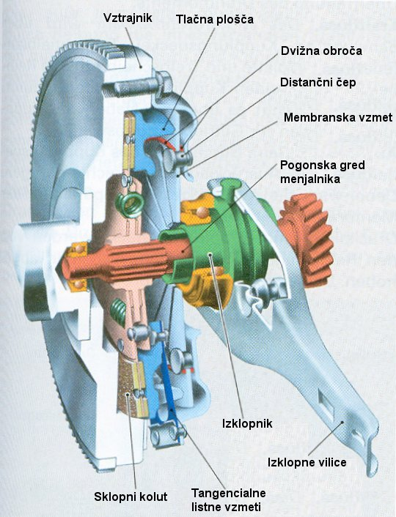

Slika 4: Sklopka

Kolesa omogočajo premikanje avtomobila. V njih so vgrajene zavore. Z zavorami zmanjšujemo hitrost avtomobila, ga popolnoma ustavimo ali preprečimo, da bi se avtomobil premikal, ko ga parkiramo.

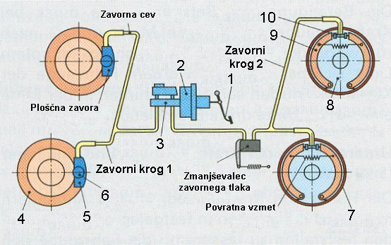

Slika 5: Hidravlični zavorni sistem

Krmiljenje omogoča, da vozilo usmerjamo v želeno smer. Glavni sestavni deli krmiljenja so: volan, varnostni volanski drog, gonilo za krmiljenje in krmilno drogovje.

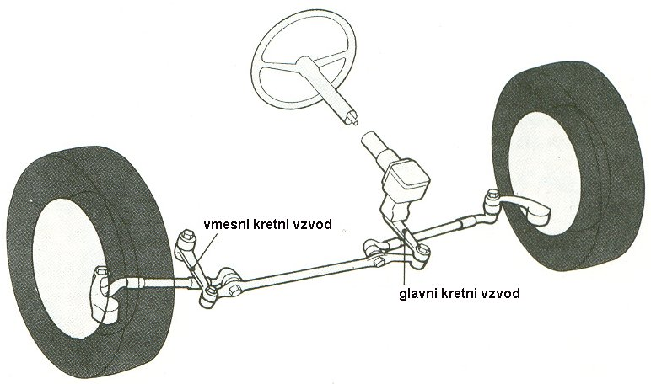

Slika 6: Krmilni sistem avtomobila

Vzmetenje in obese povezujejo vsa štiri kolesa avtomobila s karoserijo ali šasijo. Omogočajo stabilno vožnjo in dobro držanje ceste, potnikom pa udobnost. Vsaka obesa je sestavljena iz vzmeti, blažilnika, stabilizatorja in kolesnih vodil.

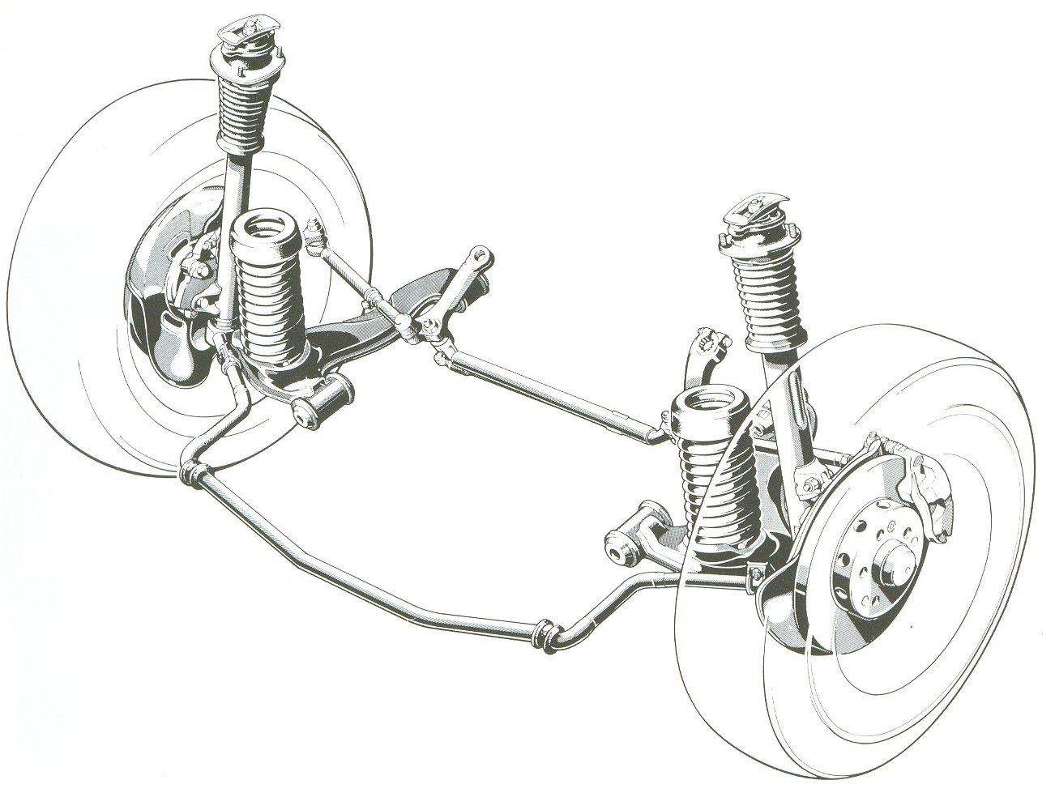

Slika 7: Neodvisni sprednji obesi

Elektrika in elektronika. Elektriko sestavljajo naprave za shranjevanje in proizvodnjo istosmernega toka, običajno z napetostjo U=12V in naprav, ki ta tok porabljajo. Ko zaganjamo motor, dobimo istosmerni tok iz baterije, ki poganja elektromotor zaganjalnika. Ko pa motor steče, proizvaja električni tok alternator. Porabniki toka so vžigalna naprava, luči, brisalci stekel, grelniki stekel, klima naprava itd.

Elektronske naprave krmilijo vbrizgavanje in vžig motorja ter druge naprave, ki skrbijo za večje udobje in varnost potnikov. Sestavljene so iz krmilne enote, senzorjev in aktivatorjev, ki krmilijo določene naprave.

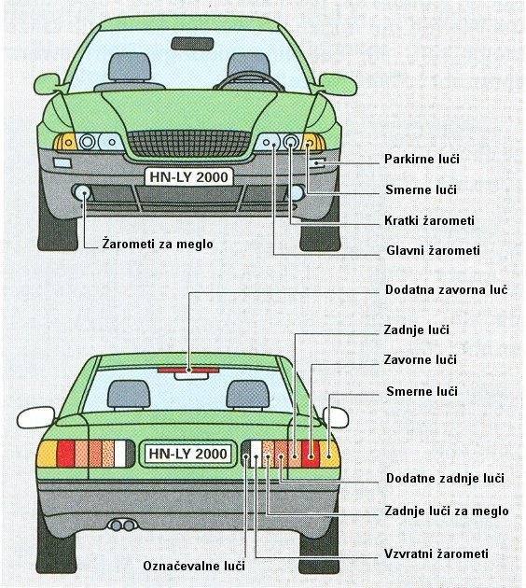

Slika 8: Osvetlitev vozila

VPRAŠANJA ZA PREVERJANJE IN OCENJEVANJE ZNANJA
- Pojasni, kdaj, kje in kdo je izdelal prvi uporabni avtomobil.
- Naštej sedem sklopov, iz katerih je sestavljen avtomobil.
- Opiši posamezne funkcionalne sklope, iz katerih je izdelan avtomobil.

notranjim izgorevanjem

